Наш адрес: ул. Ленинградское шоссе,
дом 57.
Телефон: (48233) 6-26-05
Электронный адрес: skosh-4@yandex.ru


Муниципальное бюджетное общеобразовательное учреждение
«Школа №4»

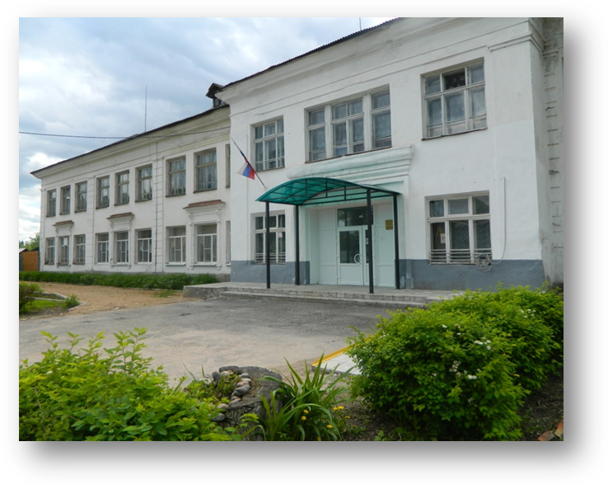
Семинар-практикум
Тема: «Преемственность в использовании современных образовательных технологий во взаимодействии дошкольной образовательной организации, начального общего образования и основного общего образования, как условие успешной реализации ФГОС ДО, ФГОС НОО ОВЗ, ФГОС обучающихся с умственной отсталостью (интеллектуальными нарушениями)», ФГОС ООО»

Вышневолоцкий городской округ
март, 2022 год

2 марта
Форма проведения (офлайн)
* Открытие семинара. Представление образовательной деятельности школы. Приветствие участников
Директор МБОУ «Школа №4» Козлова И.Р.
1 часть. Реализация АООП ОО (приказ 1599)
* Фрагмент урока по изобразительному искусству с обучающимися 1-2 класса-комплекта на тему «Лепка цифры из пластилина»
Учитель Абрамян А.С.
* Фрагмент ИКЗ по курсу «Формирование коммуникативного поведения» с обучающимся с РАС (вариант 8.3.)
Педагог-психолог Сельцова Е.В.
* Фрагмент коррекционно-развивающего занятия с учителем-логопедом с обучающимися 3-4 класса-комплекта по теме: Дифференциация звуков «Ч» - «Ц»
Учитель-логопед Лебедева С.А.
* Фрагмент урока по профильному труду с обучающимися 5 класса на тему «Посадка картофеля»
Учитель Марасеева В.И.

2 часть. Реализация АООП НОО (вариант 7.2.)
* Фрагмент урока по окружающему миру с обучающимися 1 дополнительного класса на тему «Почему Солнце светит днём, а звёзды – ночью?»
Учитель Зайцева Е.В.
* Фрагмент урока математики с обучающимися 1 класса на тему «Морское путешествие по Стране Математика». (Сложение и вычитание в пределах 10)
Учитель Карпова Е.А.
* Фрагмент бинарного урока русского языка с обучающимися 2 класса на тему "Одушевлённые и неодушевлённые имена существительные".
Учитель Кузнецова Н.В.
Учитель-дефектолог Васильева Ю.С.
* Фрагмент внеклассного занятия с обучающимися 4 класса на тему "Книги В.В.Бианки".
Учитель Афанасьева Е.Н.

* Фрагмент коррекционно-развивающего занятия с учителем-логопедом с обучающимися 1 дополнительного класса на тему «Постановка и автоматизация звука [Ш] на основе лексической темы « Весна »»
Учитель-логопед Голубева Н.В.
* Фрагмент урока по физической культуре, раздел «Гимнастика» с обучающимися 3 класса
Учитель Горяшкина Г.Б.
3 часть. Реализация АООП ООО обучающихся с задержкой психического развития
* Фрагмент урока по внеурочной деятельности с обучающимися 9 класса на тему «Шашки в Excel» (в рамках ЦОС)
Учитель Гаврилов Е.А.
* Фрагмент урока химии с обучающимися 8 класса на тему «Химические свойства солей»
Учитель Козлова И.Р.
* Фрагмент урока по внеурочной деятельности по курсу «Волшебная палитра» с обучающимися 5 класса на тему «Изготовление открытки к 8 марта»
Учитель Лебедева Н.С.
* Фрагмент занятия по дополнительному образованию по программе «Растениеводство» с обучающимися 5 класса на тему «Выращивание лука»
Педагог дополнительного образования Лебедева Н.С.
* Фрагмент урока технологии с обучающимися 8 класса (мальчики) на тему «Ремонт сельскохозяйственного инвентаря»
Учитель Лашин А.В.

* Фрагмент коррекционно-развивающего занятия с педагогом-психологом с обучающимися 5 класса на основе метафорических ассоциативных карт «Роботы»

Педагог-психолог Малинина Е.С.
* Фрагмент коррекционно-развивающего занятия по курсу программы «Успех каждого. Красноречие – шаг к успеху» с обучающимися 9 класса на тему «Формы сжатия текста в изложении»
Учитель Дмитриева А.Н.

